YIT_CMYK

claim_Finskebydlenipromyslenesrdcem

**TISKOVÁ ZPRÁVA 14. května 2019**

**Etapa Lahti v Suomi Hloubětín bude na podzim dokončena,   
nyní YIT otevírá dva vzorové byty**

**V nové rezidenční čtvrti Suomi Hloubětín se aktuálně staví etapy Lahti, Salo, Porvoo a nedávno zahájená Pori. Čtvrtou fázi Lahti se 104 nízkoenergetickými jednotkami, ze kterých zbývá už jen několik posledních volných, plánuje developer YIT zkolaudovat letos v říjnu. Nyní zde otevírá dva zařízené vzorové byty 2+kk, tradičně ve finském stylu. Ty si zájemci mohou prohlédnout během dne otevřených dveří, jenž se koná 15. května od 14 do 18 hodin.**

V rezidenční čtvrti [Suomi Hloubětín](https://www.yit.cz/praha/praha-9/suomi-hloubetin/) vyrůstá v deseti etapách téměř 900 bytů. Čtvrtá z nich [Lahti](https://www.yit.cz/praha/praha-9/suomi-hloubetin/suomi-hloubetin-lahti-etapa-4#df), pojmenovaná po jednom z hlavních zimních sportovních center Finska, zahrnuje tři šestipodlažní domy s celkem 104 jednotkami v dispozicích 1+kk až 5+kk o velikosti až 131 m2. Architektonické řešení domů z dílny studia Loxia Architects Ingenierie nezapře výraznou inspiraci klasickou severskou architekturou. Koncepce stavby se opírá o střídmé provedení a čisté, přímé linie a tvary. „*Právě severský styl, který charakterizuje naše projekty, jsem se snažila propojit s představami potenciálních zákazníků a promítnout jej do vzorových bytů.* *Při svém návrhu jsem tedy vycházela ze základních principů vnímání prostoru s důrazem na čistotu a světlost interiéru, což jsou hlavní rysy severského designu s využitím kombinace moderních prvků doplněných o tradiční přírodní materiály,“* vysvětluje designérka [YIT](https://www.yit.cz/) Stavo Lenka Hlaváčková Schubertová.

**Klasika doplněná o zajímavé dekorace**

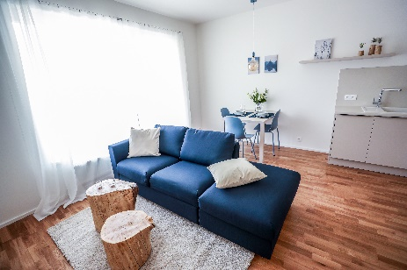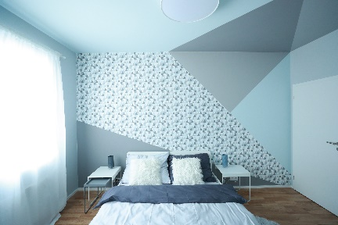*„Jednoduchost, elegance a čistota celého prostoru v kombinaci se zajímavými barevnými a přírodními prvky oživujícími interiér – to definuje první vzorový byt,“* popisuje Lenka Hlaváčková Schubertová.Příkladem funkčnosti je kuchyňská linka ve tvaru L v jemném barevném provedení šampaň. V obývacím pokoji podtrhuje koberec v neutrálním šedém tónu výraznou modrou sedačku. Bytu jinak dominuje bílá barva, kterou kromě stěn nese třeba šatní skříň či postel. Je tak uchována čistota prostoru, v němž více vyniknou unikátní dekorace. V ložnici designérka zvolila zajímavou geometrickou výzdobu. Stěna a strop jsou vymalovány většími trojúhelníky v odstínech modré a šedé barvy a na zdi je doplňuje pestrá tapeta skládající se z malých bílo-šedo-modrých trojúhelníčků. Dominantním prvkem obývací části pak jsou dekorativní konferenční stolky zhotovené z masivních špalků, které zapadají do tradičního finského designu a dokonale navozují atmosféru přírody.

**Dřevo a kov ve společné synergii**

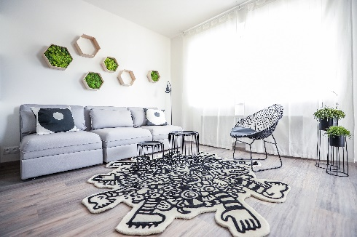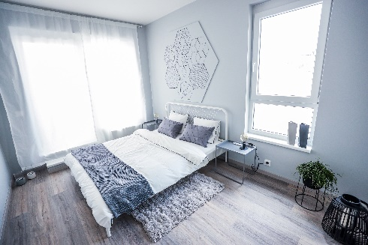Druhý vzorový byt 2+kk vychází ze stejných principů a evokuje opět skandinávský styl, jak líčí designérka: „*Obdobně jako u předešlých realizací jsem zde kladla důraz na jednoduchý a světlý interiér s jasným vnímáním prostoru. Do něj jsem pak vnesla kombinaci tradičních přírodních materiálů s moderními, například hřejivého dřeva s chladným kovem.“* Právě ten je jedním z výrazných prvků celého interiéru. V obývací části se nachází stolky a křeslo v kovovém provedení, jež vnesly do bytu zajímavý industriální nádech, ale také zachovaly eleganci a díky černé barvě rovněž střídmost. Nechybí zde ovšem ani dotyk přírody. Stěnu zdobí kreativní plastika, jež představuje reminiscenci v duchu včelích pláství, kterou navíc doplňuje živý mech. Motiv plástve se opakuje i v ložnici, kde je zpodobněna abstraktním obrazcem z nití. Působivé dekorace nejlépe vyniknou v prostředí laděném do tlumených, decentních tónů. Designérka proto byt navrhla v klasické elegantní bílo-šedé kombinaci: kuchyně v bílém provedení se šedou deskou, šedá rovná sedačka, v ložnici bílá postel s částečně šedým povlečením a bílými závěsy. Oba interiéry jsou vybaveny světly značky Eglo a v koupelně obklady a dlažbami Marazzi.

Dva vzorové byty bude možné si osobně prohlédnout na [dni otevřených dveří](https://www.yit.cz/single-pages/den-otevrenych-dveri-lahti) dne 15. května od 14.00 do 18.00 hodin v projektu Suomi Hloubětín v dokončované etapě Lahti. A pokud by se druhý byt některému zájemci zalíbil, má možnost si ho koupit i s vybavením.

**SHRNUTÍ: NOVÁ REZIDENČNÍ ČTVRŤ SUOMI HLOUBĚTÍN V KOSTCE**

* Jednotlivé etapy Suomi Hloubětín jsou pojmenované po finských městech (Espoo, Oulu, Turku, Lahti…) a nově vzniklé ulice ponesou jména významných finských osobností z oblasti kultury, architektury a vědy (Waltariho, Saarinenova, nám. A. Alta, park Janssonové...).
* Lokalita: Praha 9 – Hloubětín v sousedství říčky Rokytky, mezi ulicemi Kolbenova, Kbelská a Poděbradská s veškerou občanskou vybaveností. V blízkosti jsou zastávky metra Kolbenova a Hloubětín.
* Počet etap výstavby: 10
* Celková rozloha: více než 9 hektarů
* Celkový počet bytů v 10 etapách: téměř 900 bytů
* První etapa (Espoo): 149 bytů, kolaudace září 2017
* Druhá a třetí etapa (Turku a Oulu): celkem 196 bytů, kolaudace podzim 2018
* Čtvrtá etapa (Lahti): 104 bytů, hrubá stavba říjen 2018, plánovaná kolaudace říjen 2019
* Pátá etapa (Salo): 101 bytů, zahájení květen 2018, plánovaná kolaudace září 2020
* Šestá etapa (mateřská škola): plánované dokončení 2021
* Sedmá etapa (Porvoo): 60 bytů, zahájení květen 2018, plánovaná kolaudace září 2020
* Osmá etapa (Pori): 82 bytů, zahájení březen 2019, plánovaná kolaudace únor 2021
* Devátá etapa (Vantaa): 104 bytů, zahájení 3. čtvrtletí 2019, plánovaná kolaudace srpen 2021
* Desátá etapa (Tampere): 68 bytů, zahájení v roce 2020

dokončení celého areálu Suomi Hloubětín vč. parku a jeho vybavení je plánováno na přelom let 2021/2022

***O YIT a YIT Stavo:***

*Společnost* [*YIT*](http://www.yit.cz) *(výslovnost: vaj aj tý) vstoupila na český trh v roce 2008, kdy akvizicí získala českou firmu Euro STAVOKONSULT. Obě společnosti působí v oboru stavebnictví řadu let – původní Euro STAVOKONSULT byla na českém trhu téměř 20 let, kořeny skandinávské YIT sahají až do roku 1912. K hlavním činnostem YIT Stavo patří příprava a realizace developerských projektů. Na český trh přináší bydlení ve finském stylu. Společnost YIT Stavo v České republice dokončila 10 projektů: Hostivař I a II, Hájek, Troja, Victoria, Braník, Green Motol, Hyacint Modřany, Talo Kavalírka a Koivu Zličín. Ve výstavbě jsou nyní 4 projekty: Koru Vinohradská, Ranta Barrandov, Aalto Cibulka v pražských Košířích a přelomový projekt Suomi Hloubětín. Na ploše původního 9hektarového brownfieldu v Hloubětíně vznikne nová čtvrť s bytovými domy, obchodními prostory a školkou, ve které najde domov více než 2 500 obyvatel. V roce 2019 YIT čtvrť rozšíří o nový polyfunkční projekt Lappi Hloubětín s 260 byty a komerčními prostory o výměře cca 3 500 m2. YIT již dokázala splnit svůj ambiciózní plán a zařadila se mezi pětici nejsilnějších developerů na poli rezidenční výstavby v Praze. V oblasti CSR YIT dlouhodobě podporuje Kliniku dětské chirurgie FN Motol a s ní spjatou nadaci Konto „Dětská chirurgie Motol“, kterou zaštiťuje herečka Tereza Brodská.*

*K 1. únoru 2018 proběhla fúze finské YIT s další přední stavební firmou ve Finsku – společností Lemminkäinen (obě s více než stoletou tradicí). Nově vzniklá skupina, působící pod názvem YIT, je největší stavební a developerskou firmou ve Finsku a řadí se na přední příčky v celé severní Evropě. Realizuje bytové i komerční nemovitosti a soustředí se zejména na projekty rozvoje velkých městských urbanistických celků vč. související výstavby infrastruktury a komunikací. V roce 2017 dosáhl roční obrat obou spojených firem, které dohromady zaměstnávají na 10 000 lidí, zhruba 3,8 mld. eur. Skupina působí v 11 zemích: Finsku, Rusku, Švédsku, Norsku, Dánsku, Estonsku, Lotyšsku, Litvě, České republice, Slovensku a Polsku. Akcie společnosti YIT jsou kotovány na burze v Helsinkách.*

***Další informace:***

**Crest Communications**

Marcela Kukaňová, tel.: 731 613 618, [marcela.kukanova@crestcom.cz](mailto:marcela.kukanova@crestcom.cz)

[**www.crestcom.cz**](http://www.crestcom.cz)**;** [**www.yit.cz**](http://www.yit.cz)**; www.yitgroup.com**